Салат "Хризантема"
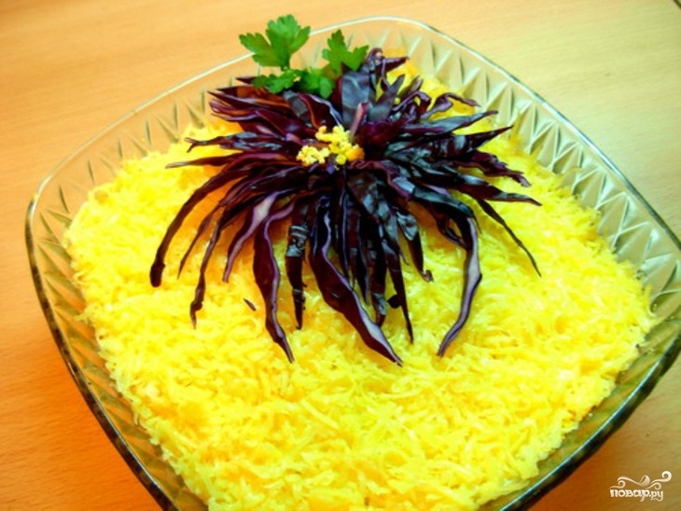
Ингредиенты:
- Тунец консервированный — 300 Грамм
- Яблоко — 1 Штука
- Яйца — 6 Штук
- Сыр — 250 Грамм
- Луковица — 1 Штука
- Майонез — - По вкусу
Приготовление:
1. Яйца варим вкрутую, отделяем белки от желтков.
2. Отдельно натираем на мелкой терке белки, желтки и сыр.
3. Яблоко очищаем от сердцевины и кожуры, натираем на крупной терке.
4. Консервированного тунца слегка перетираем вилочкой, чтобы получилась кашеообразная масса.
5. Лук мелко нарезаем.
6. Выкладываем салат в салатницу слоями в следующей очередности: яичные белки, консервированный тунец, лук, яблоко, сыр, желтки. Все слои, кроме последнего, промазываем майонезом.
7. Салат готов, остается только украсить его хризантемой. Я делаю хризантему из большого листа краснокочанной капусты.
Даем салату хотя бы часик постоять в холодильнике - и к столу.

Приятного аппетита!

